科学计算与数学建模实验指导书
内容 简 介

本课程以数学建模思想、方法为主线，有机融入科学计算的理论与方法，是集科学计算方法、现代数学、计算机技术与实际问题求解于一体的一门新型课程，采用研究性教学与探索型学习相结合的教学模式，主要讲授数学建模思想和科学计算方法。
本课程的学习应注重理论与实践相结合，因此实验教学是教学环节中必不可少的重要内容。在教学实验过程中，以实际问题为背景，渗透数学建模思想，通过课程中所学到数学建模的步骤和方法，编程实现实际问题的数学模型，用模型的求解引入科学计算的基本知识和一般方法。
实验部分包括实验目的、实验内容和实验所需环境等，介绍了每个实验所需的一些基础知识和技巧。在实验中给出的实验题，跟课堂教学的内容都有密切的关系，所以需要将课堂上讲授的例子程序融会贯通，掌握实验所需的一些基本方法和工具，并在吃透例子程序的基础上，积极独立思考设计和编写满足实验要求的程序。

中南大学计算机学院 鲁鸣鸣制定

上机实验要求及规范
深度学习课程具有比较强的实践性。上机实验是一个重要的教学环节。一般情况下学生能够重视实验环节，对于编写程序上机练习具有一定的积极性。但是容易忽略实验的总结，忽略实验报告的撰写。对于一名大学生必须严格训练分析总结能力、书面表达能力。需要逐步培养书写科学实验报告以及科技论文的能力。拿到一个题目，一般不要急于编程。正确的方法是：首先理解问题，明确给定的条件和要求解决的问题，然后按照自顶向下，逐步求精，分而治之的策略，按照面向对象的程序设计思路，逐一地解决子问题。
一、实验报告的基本要求：
一般性、较小规模的上机实验题，必须遵循下列要求。养成良好的习惯。
姓名 班级 学号 日期 题目
i. 问题描述
ii. 设计简要描述
iii. 程序清单（带有必要的注释）
iv. 结果分析（原始图示，测试数据与运行记录，分析正确性；）
v. 调试报告：
实验者必须重视最后这两个环节，否则等同于没有完成实验任务。这里可以体现个人特色、或创造性思维。具体内容包括：测试数据与运行记录；调试中遇到的主要问题，自己是如何解决的；经验和体会等。

二、实验报告的提高要求：
阶段性、较大规模的上机实验题，应该遵循下列要求。养成科学的习惯。
（1）问题描述
（2）需求和规格说明
（3）描述问题，简述题目要解决的问题是什么。规定软件做什么。原题条件不足时补全。
（4）概要设计：功能模块的划分
（5）详细设计：每部分模块的设计，含数据结构的设计，算法的描述（流程图或PDL）
a.设计思想：主要算法基本思想。
b.设计表示：每个函数的头和规格说明；列出每个函数所调用和被调用的函数，也可以通过调用关系图表达。
（6）实现注释：各项功能的实现程度、在完成基本要求的基础上还有什么功能。
（7）用户手册：即使用说明书。
（8）调试报告：调试过程中遇到的主要问题是如何解决的；设计的回顾、讨论和分析；时间复杂度、空间复杂度分析；改进设想；经验和体会等。

实验五 基于Keras卷积神经网络实现
一、实验目的
掌握基于TensorFlow的高级API框架Keras的基本用法，仍然通过MNIST手写数字体数据集，学会搭建给予Keras API的卷积神经网络，并用来识别手写数字体。
二、实验开发环境和工具
可以在Ubuntu18.04操作系统上搭建开发环境，所使用的开发工具包括Anaconda、Tensorflow、Keras，使用Python语言。因为Keras是基于Tensorflow的高层API,所以需要先安装Tensorflow再安装Keras。

三、实验内容
1．1．准备工作
1.1． 导入包和数据集
首先请导入包，该步骤参考实验一，
1.1.1 安装h5py包
在本实验是在Ubuntu18.04下完成的，其中包h5py需要自己自行安装。操作步骤如下:
首先Ctrl+Alt+T打开终端，然后输入pip install h5py完成安装。
检测条件：环境终端下输入pip list(或者conda list)查看已安装的包有h5py则安装成功。
1.1.2 导入相关包
%matplotlib inline
import matplotlib.pyplot as plt
import tensorflow as tf
import numpy as np
import math
import h5py
本教程需要从Tensorflow导入一些Keras的包。请从keras的models模块中导入Sequential,从layers模块中导入InputLayer,Input,Reshape,MaxPooing2D,Conv2D,Dense,Flatten
提示：可参考如下导入方式：
from tensorflow.python.keras.A import B（A,B代表2个模块)

检测条件：导入包没有报错信息

1.2. 载入数据
请通过以下代码加载MNIST数据集（该数据集大约有12MB，如果给定的地址里没有文件，它将自动下载）
from mnist import MNIST
data = MNIST(data_dir="data/MNIST/")

1.3．配置神经网络
配置神经网络参数，包括定义图像中每个维度中的像素个数（img_size）、图像的像素总个数（img_size_flat）、用来重塑图像的高度和宽度的元组（img_shape表示）、用来重塑图像的高度，宽度和深度的元组（img_shape_full表示，用于在Keras重塑）、类别数量（num_classes）、图像通道数（num_channels）。请打印并查看上述定义和赋值的变量。
参考代码：
# 图像的每个维度中的像素数。
img_size = data.img_size

# 图像存储在一维矩阵中的总长度
img_size_flat = data.img_size_flat

# 用来重塑图像的高度和宽度的元组。
img_shape = data.img_shape

# 用来重塑图像的高度，宽度和深度的元组。
# 这用于在Keras重塑。.
img_shape_full = data.img_shape_full

#类别数量
num_classes = data.num_classes

# 图像的通道数
num_channels = data.num_channel
#打印显示变量
print(img_size)
print(img_size_flat)
print(img_shape)
print(img_shape_full)
print(num_classes)
print(num_channels)
代码执行结果：
28
784
(28, 28)
(28, 28,1)
10
1
检测条件：是否输出以上结果

1.4.绘制图像的辅助函数
实现的绘制图像的辅助函数plot_images并打印测试集前9张图片来检测该函数是否正确。
参考代码：
def plot_images(images, cls_true, cls_pred=None):
assert len(images) == len(cls_true) == 9

# 创建3x3子图.
fig, axes = plt.subplots(3, 3)
fig.subplots_adjust(hspace=0.3, wspace=0.3)

for i, ax in enumerate(axes.flat):
# 画图.
ax.imshow(images[i].reshape(img_shape), cmap='binary')

# 显示真正的预测的类别.
if cls_pred is None:
xlabel = "True: {0}".format(cls_true[i])
else:
xlabel = "True: {0}, Pred: {1}".format(cls_true[i], cls_pred[i])

#将类别作为x轴的标签
ax.set_xlabel(xlabel)

# 去除图中的刻度线.
ax.set_xticks([])
ax.set_yticks([])

plt.show()

检测条件：输出结果如上即可。
1.5.绘制错误分类图像的辅助函数
参考代码：
绘制图像的辅助函数plot_example_errors
def plot_example_errors(cls_pred, correct):
# 此函数从下面的print_test_accuracy()调用
# cls_pred包含了测试集所有图像的预测类别
# correct是布尔数组，表示预测的类是否等于测试集中每个图像的真是类别.
# 布尔数组中未正确分类的图像
incorrect = (correct == False)

# 从测试集中获取未正确分类的图片
images = data.x_test[incorrect]

# 获取这些图像的预测列表
cls_pred = cls_pred[incorrect]

# 获取这些图像的正确类别
cls_true = data.y_test_cls[incorrect]

# 画出前9张图像
plot_images(images=images[0:9],
cls_true=cls_true[0:9],）
cls_pred=cls_pred[0:9])
检测条件：需要对代码进行判断

2.序列模型
2.1模型框架
Keras API有两种构建神经网络的模式。最简单的是顺序模型，它只允许按顺序添加图层。如下是Keras配置序列模型介绍，提供给学员学习，不用实现代码。
参考代码：
# 开始构建Keras 序列模型。
model = Sequential()
# 添加一个输入层，类似于TensorFlow中的feed_dict。
#输入形状input-shape 必须是包含图像大小image-size_flat的元组。
model.add(InputLayer(input_shape=(img_size_flat,)))

# 输入是一个包含784个元素的扁平数组，
# 但卷积层期望图像形状是（28,28,1）
model.add(Reshape(img_shape_full))

# 具有ReLU激活和最大池化的第一个卷积层。
model.add(Conv2D(kernel_size=5, strides=1, filters=16, padding='same',
activation='relu', name='layer_conv1'))
model.add(MaxPooling2D(pool_size=2, strides=2))

# 具有ReLU激活和最大池化的第二个卷积层
model.add(Conv2D(kernel_size=5, strides=1, filters=36, padding='same',
activation='relu', name='layer_conv2'))
model.add(MaxPooling2D(pool_size=2, strides=2))

# 将卷积层的4级输出展平为2级，可以输入到完全连接/密集层。
model.add(Flatten())

# 具有ReLU激活的第一个完全连接/密集层。
model.add(Dense(128, activation='relu'))

# 最后一个完全连接/密集层，具有softmax激活功能，用于分类
model.add(Dense(num_classes, activation='softmax'))

2.2模型编译
神经网络现已定义，必须通过添加损失函数，优化器和性能指标来最终确定。这在Keras中被称为模型“编译”。我们可以使用字符串定义优化器，或者如果我们想要更多地控制其参数，那么我们需要实例化一个对象。 例如，我们可以设置学习率。
请从tensorflow.python.keras.optimizers包中导入Adam，并设置优化器optimizer的学习率为1e-3，然后编译模型，将参数optimizer设置为optimizer， loss设置为'categorical_crossentropy'，矩阵 metrics设置为'accuracy'

检测条件：需对代码进行判断

2.3 训练
现在模型已经完全定义了损失函数和优化器，我们可以使用序列模型的fit（）函数进行训练，此函数采用numpy数组作为输入。并使用给定的批量大小执行给定数量的训练epoch。 一个epoch是对整个训练集的充分利用。因此，对于10个epoch，我们将在整个训练集上随机迭代10次。
现在请拟合模型：epochs设置为1，batch_size设置为128
代码执行结果：
Epoch 1/1
55000/55000 [==============================] - 27s 495us/step - loss: 0.2315 - acc: 0.9302
检测条件：总次数是55000且loss和acc数值接近即正确。

2.4评估与性能指标
现在模型已经过训练，我们可以在测试集上测试它的性能。在这里，也使用numpy数组作为输入。
请用model.evaluate方法来评估其在测试集上的性能，并将结果返回给result，然后查看result的性能指标。值得注意的是，result的返回值可以通过键值对的形式通过zip（key，value）函数访问，其中参数key可传入model的成员变量metric_name作为键,而参数value可传入result作为值。提示:可参考如下列表解析式。
for a, b in zip(c, d):
print(a, b)
代码输出结果：
10000/10000 [==============================] - 3s 288us/step
loss 0.057774256201833483
acc 0.9797
检测条件： 输出结果类似即可

2.5 预测
我们还可以预测新图像的分类。 在这里，我们将只使用测试集中的一部分图像，即测试集的前九张图像。请对比一下预测的类别和真实的类别。提示，可以使用model类的predict（x）方法。该方法返回模型所预测的输入的图像x的类别。获取预测的结果后，请将预测的结果用plot_images(images,cls_true,cls_pred)方法显示出来。
代码执行结果：
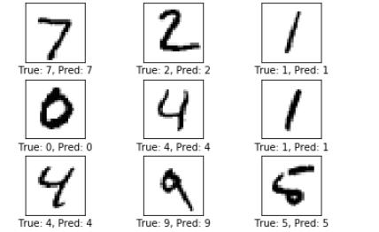
检测条件：输出上诉结果即正确

2.6 错分类的图片
我们可以从测试集中绘制错误分类图像的一些示例。请从测试集中得到所有图像的预测类，参数返回给y_pred，然后将预测的类数从One-Hot编码数组转换为整数赋值给cls_pred，最后调用plot_example_errors绘制y_pred的前九张错分类的图像
代码输出结果：
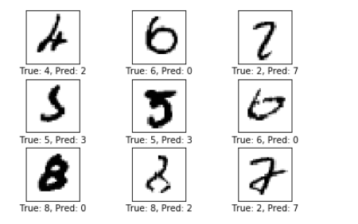
检测条件：需对代码进行判断，（深度学习本身学习机制导致同样的方式训练同样的次数结果也会有一点小小的不同，因为分类出来图片的随机性，所以图片可能每一次的结果都不一样，以下也是同样道理）
- 功能模型
Keras API还可用于使用功能模型构建更复杂的网络。具体做法就是每次调用Keras 创建神经网络的API后都会创建并返回一个可被其他API作为参数调用的实例。这允许我们构建比序列模型所允许的模型更复杂的计算图。

  - 模型框架
如下是Keras配置功能模型介绍。
参考代码：

# 创建一个输入层，类似于TensorFlow中的feed_dict。.
#输入形状input-shape 必须是包含图像大小image_size_flat的元组。.
inputs = Input(shape=(img_size_flat,))

#用于构建神经网络的变量。
net = inputs

# 输入是一个包含784个元素的扁平数组
# 但卷积层期望图像形状是（28,28,1）
net = Reshape(img_shape_full)(net)
# 具有ReLU激活和最大池化的第一个卷积层。
net = Conv2D(kernel_size=5, strides=1, filters=16, padding='same',
activation='relu', name='layer_conv1')(net)
net = MaxPooling2D(pool_size=2, strides=2)(net)

# 具有ReLU激活和最大池化的第二个卷积层.
net = Conv2D(kernel_size=5, strides=1, filters=36, padding='same',
activation='relu', name='layer_conv2')(net)
net = MaxPooling2D(pool_size=2, strides=2)(net)

# 将卷积层的4级输出展平为2级，可以输入到完全连接/密集层。
net = Flatten()(net)

# 具有ReLU激活的第一个完全连接/密集层。
net = Dense(128, activation='relu')(net)

# 最后一个完全连接/密集层，具有softmax激活功能，用于分类
net = Dense(num_classes, activation='softmax')(net)

#神经网络输出
outputs = net

  - 模型编译
我们现在已经使用其输入和输出定义了模型的体系结构。我们现在必须创建一个Keras模型并使用损失函数和优化器对其进行编译，以便为训练做好准备。首先需用以下代码来完成导入model这个包（不要求学员实现）：
from tensorflow.python.keras.models import Model
请学员自行创建新的模型，并把模型赋值给model2,并参考2.2节完成model.compile的配置，其中optimizer选择rmsprop，其余不变。

检测条件：需对代码进行判断

训练
现在模型已经完全定义了损失函数和优化器，请使用和序列模型相同的fit（）函数进行训练，此函数采用numpy数组作为输入。其中epoches=1,batch_siez = 128。
代码执行结果：
Epoch 1/1
55000/55000 [==============================] - 30s 552us/step - loss: 0.1918 - acc: 0.9399
检测条件：输出loss和acc与上类似即可，且总次数是55000.
  - 评估
现在模型已经过训练，我们可以在测试集上测试它的性能。 这也使用numpy数组作为输入。请参照2.4请用model.evaluate方法来评估其在测试集上的性能，并将结果返回给result，然后查看result的性能指标，result的返回值分别对应的名称是model.metrics_names。最后，请查看直接打印出准确率的结果：
代码输出结果：
10000/10000 [==============================] - 3s 273us/step
loss 0.0590884289749898
acc 0.9807
检测条件：得到如上左右结果则代表正确：
  - 错分类的图片
参照2.5和2.6绘制出错分类的前九张图像。
代码执行结果：
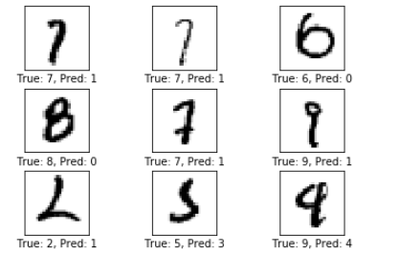
检测条件：对代码进行判断。因为深度学习机制所以每次预测的结果不一定相同，上一步的acc和loss类似的话此步也相应正确。

- 保存和加载模型
4.1保存Keras模型
首先设置模型的保存路径（可自行设置）。实例代码：
path_model = 'model.keras'
可以简单的使用model.save（）来保存模型，参数就是上一步的路径变量。请保存上述的模型model2到你自己设置的路径中（假设路径参数就是path_model）
参考代码：
model2.save(path_model)
检测条件：需对代码进行判断

4.2删除模型
Keras可使用model. del（）来删除模型。请用del来删除model2
参考代码：
del model2
检测条件：需对代码进行判断

4.3加载模型
我们需要导入如下包来加载模型：
from tensorflow.python.keras.models import load_model
请加载上述保存的模型然后赋值给model3
参考代码：
model3 = load_model(path_model)
检测条件：需对代码进行判断
4.4用加载的模型来预测测试集的前9张图片
请用model3来完成测试集前九张图片的预测：

代码执行结果：
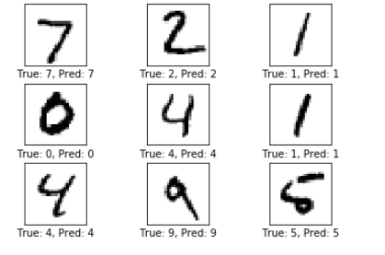
检测条件：输出如上结果则正确
5权重和输出的可视化
5.1画卷积权重的辅助函数：
请参考实验3的相应部分来完成绘制卷积权重的辅助函数plot_conv_weights(weights, input_channel=0) ，输入参数weights是待可视化的权重，input_channel是输入通道的数量，其缺省值为0。
参考代码：
def plot_conv_weights(weights, input_channel=0):
#获取权重的最低值和最高值
# 这用于校正图像的颜色强度，以便可以相互比较.
w_min = np.min(weights)
w_max = np.max(weights)
# 卷积层中的卷积核数量
num_filters = weights.shape[3]
#要绘制的网格数.
# 卷积核的平方根.
num_grids = math.ceil(math.sqrt(num_filters))
#创建带有网格子图的图像.
fig, axes = plt.subplots(num_grids, num_grids)
# 绘制所有卷积核的权重
for i, ax in enumerate(axes.flat):
# 仅绘制有限的卷积核权重
if i<num_filters:
# 获取输入通道的第i个卷积核的权重
# 有关于４维张量格式的详细信息请参阅new_conv_layer()
img = weights[:, :, input_channel, i]
# 画图
ax.imshow(img, vmin=w_min, vmax=w_max,
interpolation='nearest', cmap='seismic')
# 去除刻度线.
ax.set_xticks([])
ax.set_yticks([])
plt.show()
检测条件：需对代码进行判断

5.2得到层
Keras有一种简单的方法来列出模型中的图层。即调用summary()方法。请调用summary方法查看model3的所有层的信息，并把输入层赋值给layer_input，第一层卷积层赋值给layer_conv1，第二层卷积层辅助给layer_conv2（提示:summary返回的是一个列表，可以通过列表索引完成）
参考代码：
model3.summary()
layer_input = model3.layers[0]
layer_conv1 = model3.layers[2]
layer_conv2 = model3.layers[4]
代码执行结果：
_________________________________________________________________
Layer (type) Output Shape Param #
=================================================================
input_2 (InputLayer) (None, 784) 0
_________________________________________________________________
reshape_1 (Reshape) (None, 28, 28, 1) 0
_________________________________________________________________
layer_conv1 (Conv2D) (None, 28, 28, 16) 416
_________________________________________________________________
max_pooling2d_2 (MaxPooling2 (None, 14, 14, 16) 0
_________________________________________________________________
layer_conv2 (Conv2D) (None, 14, 14, 36) 14436
_________________________________________________________________
max_pooling2d_3 (MaxPooling2 (None, 7, 7, 36) 0
_________________________________________________________________
flatten_1 (Flatten) (None, 1764) 0
_________________________________________________________________
dense_2 (Dense) (None, 128) 225920
_________________________________________________________________
dense_3 (Dense) (None, 10) 1290
=================================================================
Total params: 242,062
Trainable params: 242,062
Non-trainable params: 0
_________________________________________________________________
检测条件：输出结果如上所示即可

5.3卷积权重
有层了之后我们可以通过layer.get_weights()获取各层权重，然后再通过plot_conv_weights函数来绘制权重图。请学员通过layer.get_weights()函数获取卷积层1和卷积层2的权重并调用plot_conv_weights函数来绘制权重矩阵：
参考代码：
weights_conv1 = layer_conv1.get_weights()[0]
plot_conv_weights(weights=weights_conv1, input_channel=0)
weights_conv2 = layer_conv2.get_weights()[0]
plot_conv_weights(weights=weights_conv2, input_channel=0)
代码执行结果：
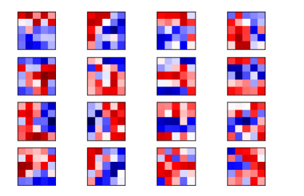
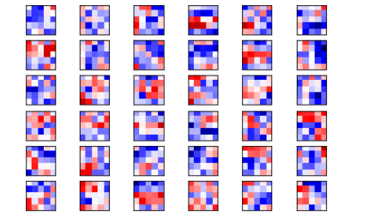
检测条件：需对代码进行判断，且图类似即可。

5.4绘制出卷积层输出的帮助函数
请参考实验3 相应部分（4.2）完成绘制卷积层输出的帮助函数plot_conv_output(values)，其中参数values就代表了卷积层 （比如卷积层1传递给value来完成函数内部操作）
参考代码：
def plot_conv_output(values):
# 卷积层中的卷积核数量
num_filters = values.shape[3]
# 要绘制的网格数
# 卷积核的平方根
num_grids = math.ceil(math.sqrt(num_filters))
# 创建带有网格子图的图像
fig, axes = plt.subplots(num_grids, num_grids)
#画出所有卷积核的输出图像
for i, ax in enumerate(axes.flat):
# 仅画出有效卷积核图像
if i<num_filters:
# 获取第i个卷积核的输出图像
img = values[0, :, :, i]
# 画图e.
ax.imshow(img, interpolation='nearest', cmap='binary')
# 移除刻度线
ax.set_xticks([])
ax.set_yticks([])
plt.show()
检测条件：需对代码进行判断

5.5输入图像
请参考实验3中的4.3部分来完成plot_image(image)函数（参数image表示图像）并绘制测试集的第一张图片。
参考代码:
def plot_image(image):
plt.imshow(image.reshape(img_shape),
interpolation='nearest',
cmap='binary')
plt.show()

image1 = data.x_test[0]
plot_image(image1)
代码执行结果：
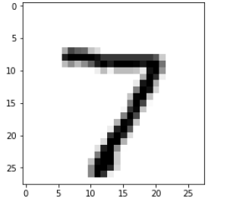

检测条件：输出结果如上即正确

5.6卷积层输出之方法一
5.6.1 基于K函数的模型转换函数
在Keras模型中有不同的方法来获取图层的输出。方法一是使用 K函数将Keras模型的一部分转换为函数。首先需要导入该函数：
from tensorflow.python.keras import backend as K
请使用K函数来获取图层输出（参数分别是输入层的输入和卷积层1的输出），并赋值给output_conv1
参考代码:
output_conv1 = K.function(inputs=[layer_input.input],
outputs=[layer_conv1.output])
检测条件：需对代码进行判断

5.6.2 获取卷积层1的输出
然后我们可以用输入图像调用经由K函数转换的output_conv1函数
请在上一步已经通过得到的output_conv1函数（该函数的输入是一张图片）的基础上，用图片image1输入到函数中，并取返回的第一个维度的值给layer_output1。请输出查看一下layer_output1的形状。
提示该函数的输入是image，它需要被嵌套在2个列表里面即[[image1]]来作为输入(因为改函数需要这个维度的数组)，同时该函数返回一个比我们想要的维度更多的数组，所以我们需要取出第一维的元素返回给layer_output1。

参考代码：
layer_output1 = output_conv1([[image1]])[0]
layer_output1.shape
代码执行结果：
(1, 28, 28, 16)
检测条件：输入以上结果则正确

5.6.3绘制输出
最后，我们可以绘制卷积层的所有16个通道的输出。请使用plot_conv_output函数绘制卷积层1的输出：
参考代码：
plot_conv_output(values=layer_output1)
代码执行结果：
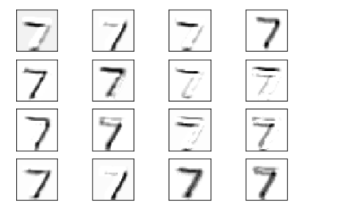
检测条件：输出结果类似即可

5.7卷积层输出之方法二
5.7.1 基于Model函数的图层输出获取
Keras还有另一种获取模型内层输出的方法。该方法使用与原始模型相同的输入创建另一个功能模型，但输出现在取自我们感兴趣的卷积层（即卷积层2的输出）。
请使用Model函数来获取图层输出（参数分别是输入层的输入和卷积层2的输出），并赋值给output_conv2。
参考代码：
output_conv2 = Model(inputs=layer_input.input,
outputs=layer_conv2.output)
检测条件：需对代码进行判断

5.7.2获取卷积层2的输出
Model函数的输出的是一个新建的模型对象。对于上一步得到的模型对象output_conv2，我们可以通过该模型对象调用典型的Keras函数。为了得到卷积层的输出，我们通过output_conv2调用predict()函数，predict()函数的输入是经过numpy数组转换的输入图像image1（predict函数的输入需要np数组）。
请调用output_conv2的predict()函数得到卷积层2的输出，赋值给layer_output2并查看其形状
参考代码：
layer_output2 = output_conv2.predict(np.array([image1]))
layer_output2.shape
代码执行结果：
(1, 14, 14, 36)
检测条件：需对代码进行判断

5.7.3绘制输出
最后，我们可以绘制卷积层的所有36个通道的输出。请使用plot_conv_output函数绘制卷积层2的输出：
参考代码：
plot_conv_output(values=layer_output2)
代码执行结果：
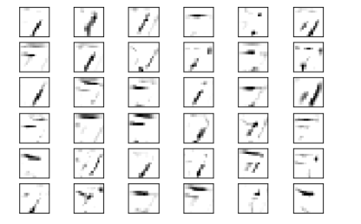
检测条件：输出结果类似即可

需事先将mnist.py, cache.py, download.py, dataset.py放到代码的同一个目录下。

